Jadłospis
Jadłospis od 22.04.24 – 26.04.24

22.04.24 | Zupa mleczna z kaszą manną, chleb pszenny z masłem i dżemem niskosłodzonym, herbata z cytryną.(1,7).  Gruszka /II śniadanie/. | Kotlet mielony, ziemniaki, marchewka duszona z groszkiem, kompot(1,3,7). | Budyń z sokiem wiśniowym(7).
23.04.24 | Chleb graham z masłem i polędwicą drobiową i ogórkiem kiszonym, kawa zbożowa(1,7). | Makaron z sosem truskawkowym, kompot(1,3,7). | Jabłko, danonek(7).
24.04.24 | Chleb wieloziarnisty z masłem, serem żółtym sałatą zieloną i rzodkiewką, herbata z cytryną.(1,7). | Filet z kurczaka w panierce, ziemniaki, fasolka szparagowa, kompot(1,3,7). | Babka ucierana, herbata owocowa(1,3,7).
25.04.24 | Robimy kanapki dekoracyjne herbata z cytryną(1,7).  Jabłko/II śniadanie/. | Risotto mięsno- jarzynowe, sos pomidorowy, kompot(1,3). | Sernik, woda z sokiem z czarnej porzeczki(7).
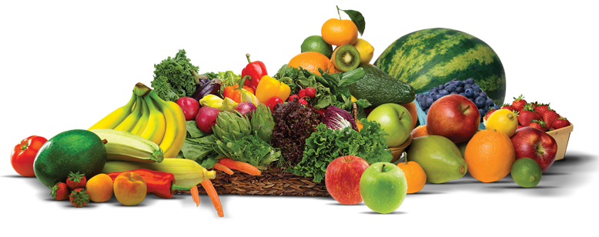  26.04.24 | Zupa mleczna z płatkami orkiszowymi, chleb pszenny z kremem czekoladowym, herbata z cytryną(1,7) Banan /II śniadanie/. | Ryba smażona, ziemniaki, ćwikła kompot(1,3,4,7) | Galaretka owocowa.

